Risolvere, introducendo una o due incognite, e impostando quindi una equazione o un sistema di equazioni.

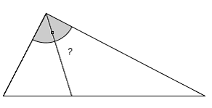
1) L’ipotenusa misura 10 (teorema di Pitagora).
Dette x e 10 – x le misure dei due segmenti che la bisettrice determina sull’ipotenusa, per il teorema della bisettrice deve valere la proporzione

$$6:x=8:\left(\text{10}−x\right)$$

che dà $x=\frac{\text{30}}{7}$
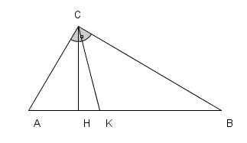

2) Per calcolare CK occorre
- calcolare l’altezza CH
$\text{CH}=\frac{\text{AC}⋅\text{BC}}{\text{AB}}=\frac{\text{24}}{5}$ (area)
- calcolare la proiezione AH
$\text{AH}=\frac{{\text{AC}}^{2}}{\text{AB}}=\frac{\text{18}}{5}$ (I t. di Euclide)
- calcolare il segmento AK $\text{AK}=\frac{\text{30}}{7}$ (teorema della bisettrice, problema precedente)
- calcolare HK come differenza $\text{HK}=\text{AK}−\text{AH}=\frac{\text{30}}{7}−\frac{\text{18}}{5}=\frac{\text{24}}{\text{35}}$
- calcolare CK applicando il teorema di Pitagora al triangolo rettangolo CHK

$$\text{CK}=\sqrt{{\left(\frac{\text{24}}{\text{35}}\right)}^{2}+{\left(\frac{\text{24}}{5}\right)}^{2}}=\sqrt{{\left(\frac{\text{24}}{5}\right)}^{2}\left(\frac{1}{\text{49}}+1\right)}=\frac{\text{24}}{5}\sqrt{\frac{\text{50}}{\text{49}}}=\frac{\text{24}}{7}\sqrt{2}$$

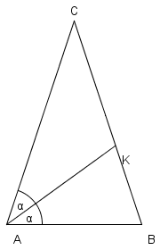
3) Poniamo $\text{KB}=x$. Allora $\text{KC}=x+4$
Essendo AC = BC si ha $\text{AC}=2x+4$
Con il perimetro troviamo AB $\text{AB}=\text{30}−2\left(2x+4\right)=\text{22}−4x$
Il teorema della bisettrice fornisce l’equazione:
$$\text{AC}:\text{CK}=\text{AB}:\text{BK}$$
$$\left(2x+4\right):\left(x+4\right)=\left(\text{22}−4x\right):x$$
In forma normale:
$$3x^{2}−x−\text{44}=0$$
$x=4 o x=−\frac{\text{11}}{3}$(non acc)

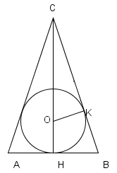
4) L’altezza del triangolo si calcola con il teorema di Pitagora e misura 12.
I triangoli CHB e OKC sono simili (rettangoli e angolo comune in C).

Vale la proporzione

$$\text{CB}:\text{HB}=\text{CO}:\text{OK}$$

Detto x il raggio della circonferenza

$\text{13}:5=\left(\text{12}−x\right):x$ $x=\frac{\text{10}}{3}$

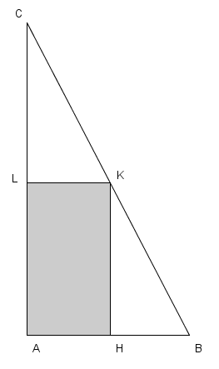

5) AH = 4 e HK = 10
Detto x la misura del cateto AB, 27 - x è la misura di AC
HB = x - 4

La similitudine applicata ai triangoli ABC e HBK dà la proporzione:

$$\text{AB}:\text{AC}=\text{HB}:\text{HK}$$

$$x:\left(\text{27}−x\right)=\left(x−4\right):\text{10}$$

In forma normale:
$$x^{2}−\text{21}x+\text{108}=0$$
$x=\text{12} o x=9$ (entrambe accettabili)

6) Il triangolo ABC, rettangolo in A, ha i lati che misurano AB=6, AC=8.

Determinare i lati del rettangolo inscritto in ciascuno dei seguenti casi:

- è un quadrato
- il suo perimetro misura 14
- la sua area misuri 9

a) Posto AH = HK = x
$\text{AB}:\text{AC}=\text{HB}:\text{HK}$ $6:8=\left(6−x\right):x$ $x=\frac{\text{24}}{7}$
b) Posto AH = x allora HK = 7 – x
$\text{AB}:\text{AC}=\text{HB}:\text{HK}$ $6:8=\left(6−x\right):\left(7−x\right)$ $x=3$
c) Posto $\text{AH}=x$, allora $\text{HK}=\frac{9}{x}$
$\text{AB}:\text{AC}=\text{HB}:\text{HK}$ $6:8=\left(6−x\right):\frac{9}{x}$ $x=\frac{3}{2}$ o $x=\frac{9}{2}$
Quindi si hanno le due soluzioni

$\left\{\begin{matrix}\text{AH}=\frac{3}{2} \\ \text{HK}=6\end{matrix}\right.$ o $\left\{\begin{matrix}\text{AH}=\frac{9}{2} \\ \text{HK}=2\end{matrix}\right.$

7) Il trapezio rettangolo ha la base maggiore che misura 5 e la base minore e l’altezza che misurano entrambe 3.
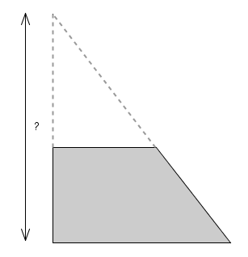
Calcolare a che altezza si incontrano i prolungamenti dei lati obliqui.
?
A
B
C
D
E

Posto $\text{AE}=x$ l’altezza del triangolo, la similitudine tra i triangoli ABC e DCE dà la proporzione:

$$\text{AE}:\text{AB}=\text{ED}:\text{DC}$$

$$x:5=\left(x−3\right):3$$

$x=\frac{\text{15}}{2}$

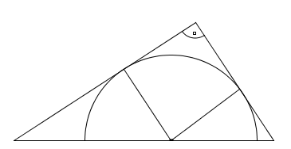

8) Tracciati i raggi nei punti di tangenza, si osserva che il quadrilatero che si ottiene inscritto nel triangolo rettangolo è un quadrato.
La risoluzione è come quella del problema 6 caso a)

9) Posto $\text{CK}=x$, la similitudine tra i triangoli ABC e DEC dà la proporzione:

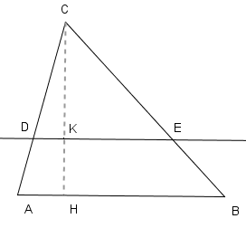
$$\text{AB}:\text{CH}=\text{DE}:\text{CK}$$

$$\text{10}:8=\text{DE}:x$$

$\text{DE}=\frac{5}{4}x$
L’area del triangolo CDE è 20 (metà di quella del triangolo ABC).
Quindi $\frac{5}{4}x⋅x⋅\frac{1}{2}=\text{20}$ $x^{2}=\text{32}$ $x^{2}=4\sqrt{2}$
NOTA: non occorrevano incognite se si osserva che le aree delle figure simili hanno rapporto uguale al quadrato del rapporto tra i lati.
Poiché $Α\left(\text{ABC}\right)=2⋅Α\left(\text{DEC}\right)$ allora $\text{CH}=\sqrt{2}⋅\text{CK}$ e $\text{CK}=\frac{\text{CH}}{\sqrt{2}}=\frac{8}{\sqrt{2}}=4\sqrt{2}$

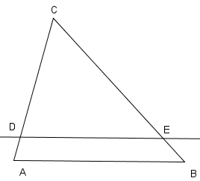
10) Posto $\text{AD}=x$, il teorema di Talete ci consente di trovare EB in funzione di x

$$\text{AC}:\text{CB}=\text{AD}:\text{EB}$$

$$\text{24}:\text{30}=x:\text{EB}$$

$\text{EB}=\frac{5}{4}x$
Uguagliando i due perimetri
$$\text{AB}+\text{BE}+\text{ED}+\text{DA}=\text{DE}+\text{EC}+\text{CD}$$
si osserva che non occorre sapere quanto misura DE.
Sostituendo i dati nell’uguaglianza si ottiene:
$$\text{36}+\frac{5}{4}x+x=\text{30}−\frac{5}{4}x+\text{24}−x$$
$\frac{9}{2}x=\text{18}$ $x=4$

